ขอเชิญร่วมงานวันต่อต้านคอร์รัปชันสากล (ประเทศไทย) ปี 2563
ผ่านทาง facebook live : https://www.facebook.com/NACCThailandOfficialFanpage
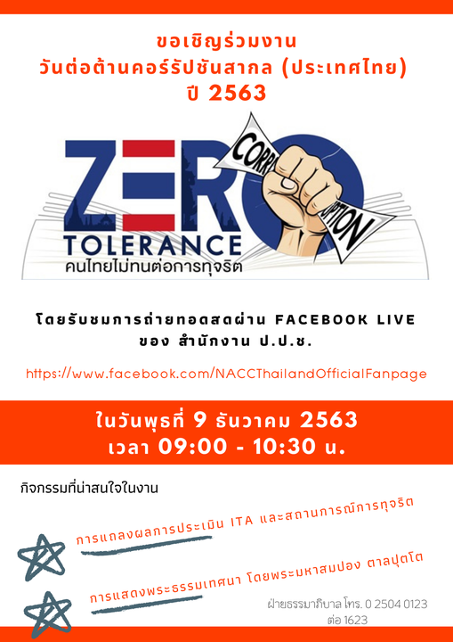
ในวันพุธที่ 9 ธันวาคม ตั้งแต่เวลา 09.00 น. เป็นต้นไป

